Presseinformation

**»Mörderisches aus dem Saarland« von Marion Demme-Zech**

Meßkirch, April 2021

**Neuer Krimineller Freizeitführer zum Saarland**

Nach ihren ersten drei Büchern im Jahr 2020, dem Krimi »Ahrtrüffel« (Gmeiner Verlag), dem ungewöhnlichen Reiseführer »Glücksorte im Saarland« (Droste Verlag) und »Letzter Ausstieg Saar« (Gmeiner Verlag) geht es mit »Mörderisches aus dem Saarland" erneut in die Heimat von Marion Demme-Zech. Der zweite Teil der Krimireihe um Hanne Wallenstein, Kommissar Wolfgang Forsberg und dem Dackel Günther, die mit "Letzter Ausstieg Saar" ihren Anfang genommen hat, steckt wieder voller Eigensinn und überraschenden Wendungen. Die turbulente Reise durch das kleine Bundesland führt zu zahlreichen hübschen Flecken des Saarlandes wie den Garten der Sinne in Merzig, die Homburger Schlossberghöhlen, den Saarbrücker Zoo, in die Stadt Saarlouis und zu den Burgen Siersberg und Dagstuhl. Sogar die FaRK, das bekannte Fantasie- und Rollenspiel-Konvent im Wassergarten Reden oder das Saarlandmuseum werden zum Schauplatz krimineller Machenschaften. Dass hier wieder jeder jeden kennt und allerorts völlig unerwartet altbekannte Charaktere auftauchen, gehört im Saarland quasi zur Kür und macht den besonderen Charme des Buches aus.

Nachfolgend haben wir für Sie einige Hintergrundinformationen in Frage- und Antwortform zum neuen Buch zusammengefasst. Für weitere Fragen steht die Autorin Marion Demme-Zech natürlich gerne Rede und Antwort.



**Mörderisches aus dem Saarland – was für eine Art von Krimi versteckt sich hinter diesem Titel?**

Auf den ersten Blick handelt es sich um 12 voneinander unabhängige Kurzgeschichten an Orten, die den meisten Saarländern bekannt sein dürften. Auf den zweiten Blick erkennt man jedoch schnell, dass die Geschichten nicht ganz so unabhängig voneinander sind.

Mit einigen der Charaktere aus »Letzter Ausstieg Saar« gibt es ein Wiedersehen, wie mit der Therapeutin Tietze-Meiermann, die mit ihren wohlgemeinten Ratschlägen nicht selten kriminellen Ideen erst so richtig auf die Sprünge hilft. Doch auch einige neue Persönlichkeiten treten in Erscheinung. So beispielsweise Marina, die als Putzkraft im Saarlandmuseum auf recht skurrile Weise die eigene Kunstfertigkeit wiederentdeckt oder Haarnadel-Theo, der sich offensichtlich den falschen Komplizen für einen Bruch im Saarbrücker Nachtzoo ausgewählt hat.



**Und worum geht es genau in »Mörderisches aus dem Saarland»?**

Wenn es etwas Gemeinsames zwischen den bunt gemischten Geschichten gibt, dann womöglich den Saarländer an sich, der sich für gewöhnlich äußerst gutmütig und harmonieliebend zeigt. Die kurzweiligen Episoden zeigen aber auch, dass man es sich mit einem Saarländer oder einer Saarländerin lieber nicht verscherzen sollte. Geht man zu weit, dann können auch die friedfertigsten Menschen von der Saar anders und zeigen sich dabei äußerst kreativ. So wie die schüchterne Regine, die im Internet als Coconut28 endlich lernt, ihrem selbstsüchtigen Ehemann die Stirn zu bieten, oder die Seniorin Anneliese Stutz, die nur einen einfachen Schirm braucht, um ihre Erzfeindin Doro nach Jahrzehnten endlich in die Schranken zu weisen. Die wohl beliebteste Figur aus dem ersten Saarland-Krimi "Letzter Ausstieg Saar" ist auch wieder mit dabei. Dackel Günther steckt gleich in mehreren Geschichten seine freche Schnüffelnase in Dinge, die ihn nicht unbedingt etwas angehen.

Schön ist zu guter Letzt, dass die Geschichten an besonders sehenswerten Plätzen im Saarland spielen. Die Geschichten führen zum Peterberg, zur Burg Dagstuhl oder sogar hoch hinaus auf die Halde Viktoria. Alles miteinander Sehenswürdigkeiten, die der Saarländer kennt oder wenn nicht ohne großen Aufwand – denn im Saarland sind die Wege bekanntlich kurz – aufsuchen kann.

**Diesmal spielt sogar ein Ministerpräsident mit Namen Franz eine Rolle – was passiert in der Geschichte und gibt es da Parallelen zum derzeitigen saarländischen Ministerpräsidenten?**

Teilweise schon, denn Ministerpräsident Franz geht wie auch der saarländische Ministerpräsident alljährlich auf Sommertour. Was die Planung betrifft, ist es eine der Touren aus dem Jahr 2019. Ministerpräsident Franz besucht das Erlebnisbergwerk Velsen, danach geht es nach Losheim zur Museumseisenbahn und am Ende des Tages zu den Wölfen nach Merzig in den Kammerforst. So viel Wahrheit steckt in der Geschichte. Der Rest verläuft natürlich weit anders als im Sommer 2019. Ein Cyberkrimineller macht sich an den Postings der Staatskanzlei zu schaffen und das bereitet dem neuangestellten IT-Leiter im Staatsdienst eine Menge Ärger, aber führt auch zu ganz neuen politischen Wegen.



**Die beliebte FaRK, das Fantasy- und Rollenspielkonvent in Schiffweiler, wird ebenfalls zum Spielort. Gibt es in der Episode auch echte Darsteller?**

Ja. Zum einen den Festivalleiter Benjamin Kiehn, dem man die gesammelten Spendengelder, die für den guten Zweck bestimmt waren, entwendet, und außerdem Chewbacca sowie ein weiblicher Mandalorian aus der Truppe von Imperial Order Saar, der Star Wars Gemeinschaft aus dem Saarland. So erhält alles noch mehr realistisches Flair. Obwohl man sich das vielleicht ab dem Moment, in dem ein mit einem Kopf gefüllter, weißer Sturmtruppenhelm auftaucht, gar nicht mehr so wünschen dürfte. Aber am Ende geht es gut aus – und die FaRK bleibt uns natürlich auch erhalten.



**Haben Sie einen Lieblingscharakter in Ihren Saarland-Krimis? Wenn ja, welchen?**

Schwierig. Es gibt viele Figuren, die mir ans Herz gewachsen sind. Beispielsweise die Rentnerin Anneliese Stutz, die eher unfreiwillig an ihre oftmals rücksichtslose Umwelt "austeilt". Auch Blümchen, die Dobermannhündin auf die Anneliese aufpasst und die fast genauso groß ist wie sie selbst, ist eine äußerst liebenswerte Erscheinung. Die beiden im Zusammenspiel – eine Oma mit Miss Marple-Qualitäten mit ein imposanten Vierbeiner an ihrer Seite –, das wünscht sich vermutlich jeder Enkel. Davon zu lesen macht einfach Laune und die Szenen sind immer ein bisschen kurios und lebhaft vorstellbar.

Außerdem mag ich die beiden Hauptkommissare von der Kripo Saarbrücken, Toni und Wolfgang. Das ist eine kontrastreiche, nicht immer reibungsfreie Zusammenarbeit, der man gerne folgt. Aber am tollsten ist und bleibt Günther, der Dackel, der eher unfreiwillig in viele der Machenschaften hineingerät und das, obwohl er doch weit lieber seine Zeit bei einem Rosamunde Pilcher-Film und einem Stück Lyoner vor dem Fernseher verbringen würde.

Insgesamt macht das Schreiben mit so einer netten Mischung an sympathischen und eigensinnigen Figuren riesigen Spaß. Das hat den Charakter einer kleinen Familie. Wenn die Arbeit für einen neuen Teil startet, freut man sich, sie alle wiedersehen und miterleben zu dürfen. An der ein oder anderen Figur hängt man dabei selbstverständlich ganz besonders. Vom einem der Darsteller aus "Mörderisches aus dem Saarland" konnten meine Lektorin und ich uns am Ende doch nicht trennen. Den – wenn man von einem Einbruch absieht – moralisch grundsätzlich tadellosen Dieb, haben wir am Ende der Lektoratsarbeit vor dem Tod und sozusagen dem "literarischen Aus" bewahrt. Jetzt kommt er mit einem blauen Auge davon und darf im nächsten Band eine Dauerrolle als glückloser Vollzeitkrimineller übernehmen.

**Hätte einer der zwölf Kriminalfälle genauso im Saarland passieren können?**

Hoffentlich nicht.

Wie auch schon bei »Letzter Ausstieg Saar« ist der Inhalt der Geschichten nicht vollständig realitätsnah. Das soll und muss er für meinen Geschmack auch gar nicht sein. Für mich selbst habe ich irgendwann entschieden, dass ich keine "harte Kost" in meiner Freizeit brauche. Sei das nun in Form von Büchern, Filmen oder Theaterstücken. Was das angeht, suche ich mir durchweg positive Themen aus. Wenn man Spaß hat, die Moral stimmt und der Schwung aus einem Buch, einer Ausstellung, dem Kino oder sonst einem kulturellen Angebot mit nach Hause nimmt, dann hat man bei der Auswahl des Angebots alles richtig gemacht. Zwar ist die Spannung in einem Krimi natürlich auch wichtig, aber mindestens genauso bedeutsam ist mir, dass die Leser zu meinen Komplizen werden, eine nette Zeit haben und am Ende zufrieden und gut gelaunt das Buch auf der letzten Seite zuklappen. Wenn ich mir die Frage stelle, warum ich schreibe, dann wohl genau mit dem Ziel.



**Gibt es schon weitere Pläne?**

Ja, es geht mit verschiedenen Projekten weiter, die alle ihren Spielort im Saarland haben. Ein neuer Saarland-Krimi beim Gmeiner Verlag ist ebenfalls vorgesehen. Was dies betrifft, sind wir bereits eifrig am Planen und Tüfteln. Während "Mörderisches aus dem Saarland" erscheint, ist der dritte Teil schon in Arbeit.

**Pressematerial zum Download**

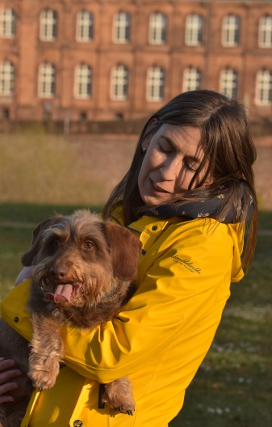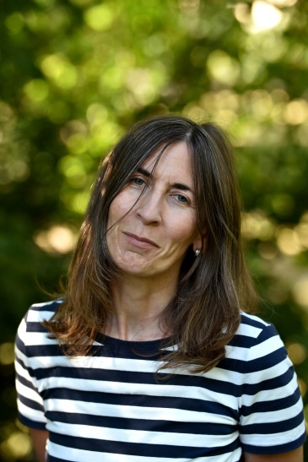

© Marc Demme © Werner Richner © Marc Demme

**Kontaktadresse:**

**Gmeiner-Verlag GmbH**

Petra Asprion

Im Ehnried 5

88605 Meßkirch

Telefon: 07575/2095-153

Fax: 07575/2095-29

petra.asprion@gmeiner-verlag.de

www.gmeiner-verlag.de